Homilie – Hoogfeest Heilig Hart van Jezus – jaar B 13.06.2015
Hosea 11, 1.3-4.8c-9 / Johannes 19, 31-37

De verering van het Heilig Hart bestond als privé-devotie reeds in de Middeleeuwen, het liturgisch feest – zoals we het gisteren vierden en ook vandaag hier als hoogfeest vieren – dateert van 1675, als gevolg van de verschijningen van de Heer aan de heilige Margaretha-Maria Alacoque. Deze heilige kreeg te horen dat we Christus’ liefde dienen te beantwoorden en dat het daarom goed was om – zeker op de eerste vrijdag van de maand – deel te nemen aan de eucharistie en te communiceren, eigenlijk als een vorm van eerherstel voor onze zonden. En tegelijk vroeg de Heer om een apart feest dat aan zijn Hart zou gewijd zijn. Dat feest kwam er op de eerste vrijdag na het octaaf van Sacramentsdag en werd voor het eerst gevierd op 21 juni 1686.

Het gaat dus vooral om de oneindige liefde van Jezus voor ieder mens, gesymboliseerd door zijn menselijk hart. Zoals het feest van Sacramentsdag naar Witte Donderdag verwijst, zo brengt het feest van het Heilig Hart ons naar Goede Vrijdag. Op het kruis werd het hart van Jezus doorstoken met een lans - er vloeide bloed en water uit, zo hoorden we in het evangelie.

De verering van het Heilig Hart kende een bloeiende periode in ons land. De Basiliek van Koekelberg verwijst ons naar de jaren ‘30 waarin de toewijding van ons land aan het Heilig Hart gebeurde. In heel wat gezinnen kreeg het beeld van het Heilig Hart een ereplaats en werd er regelmatig gebeden tot het Heilig Hart met een toewijdingsgebed. Ik denk dat heel wat mensen hier in de kerk nog weet hebben van de bonden van het Heilig Hart en een jaarlijkse bloemenhulde.

Uit dat alles spreekt een groot vertrouwen in Jezus, van een zich toevertrouwen aan het Heilig Hart. Dat hart verwijst ons naar de liefde, naar de warmte van een Mens, een goddelijke Mens die voor ons open staat. Nooit zullen wij ten volle beseffen wat Gods bezig zijn met mensen voor ieder van ons betekent. Hij legt ons alleszins geen zware lasten op. Hij is zachtmoedig en nederig van hart. Hoe dikwijls heeft dat hart niet gesproken? Meer dan eens staat er in het evangelie: Hij had medelijden met zijn volk... Hij had medelijden met hen want ze waren als schapen zonder herder... Hij voelde zich verbonden met blinden en lammen, met tollenaars en zondaars, met een Samaritaanse vrouw aan de waterput aan wie Hij het levende water aanbood...

In de Goede Week hadden we hier in de kerk de verzoeningsviering. Eén van de aanwezigen zegde me achteraf: eigenlijk is dit de mooiste plaats om die viering te houden. Kijkend naar het grote glasraam hier vooraan, een Christus met zijn armen wijd open om ons bij zich te halen, ons te omarmen en te koesteren aan zijn hart. Mooi toch!

Waarom leeft die devotie tot het Heilig Hart vandaag niet meer? Nochtans is het ‘hart’ een heel actueel orgaan. Wij worden geconfronteerd met allerlei hartkwalen. De weg van het hart naar het hoofd is kort maar vaak met heel wat omleidingen of vernauwingen. Gelukkig kent de medische wereld daar heel wat oplossingen voor.
Maar een geestelijke overbrugging zou ons leven kunnen veranderen. Egoïsme zou plaats maken voor naastenliefde, voor liefde tot de medemens.

En daarom durf ik zeggen dat de hartspecialist bij uitstek Jezus is. De eucharistie en de communie op de eerste vrijdag is eigenlijk heel goede medicatie. En een duidelijke bijsluiter vinden wij in het evangelie beschreven, in de manier zoals Jezus met mensen omging. En het voordeel is: we moeten zelfs geen afspraak maken en het is nog kosteloos ook! De weg naar echt geluk ligt voor je open, maar je moet het zien!

Waarom zouden wij, in Zijn Naam, in naam van het Heilig Hart, elkaar niet liefhebben en zijn geboden onderhouden? Hoe meer hart wij hebben voor elkaar, hoe meer God in ons blijft en hoe groter eer wij brengen aan het hart van Jezus, zijn geliefde Zoon. Op dit feest brengen wij dan ook hulde en dank als antwoord op zijn liefde, vanuit de zekerheid dat Hij ons het eerst heeft bemind.

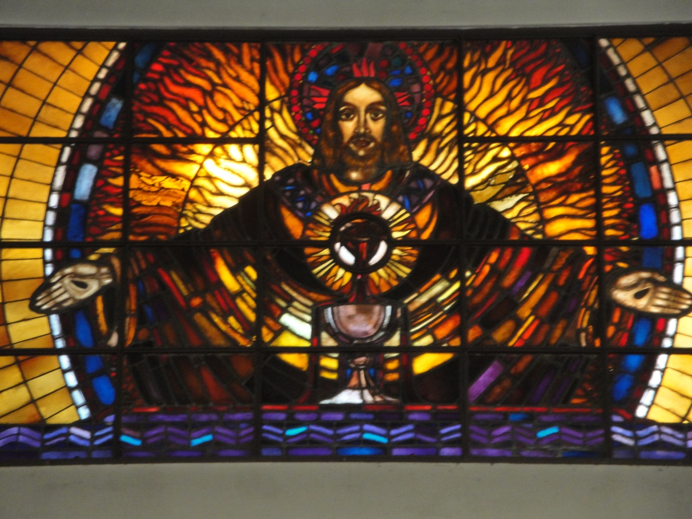
Glasraam Heilig Hartkerk, Lier, door Jan Huet

Jan Verheyen – Lier.
Hoogfeest Heilig Hart B – 13.6.2015

